PEDIDO DE PROVIDÊNCIAS Nº 5.907/2018
Verificação da situação da Sub-secretaria de Obras, no Bairro Santo Afonso.
Solicita-se, após os trâmites regimentais, que seja enviada cópia da presente proposição ao Poder Executivo, para que realize as seguintes providências:
Verificação da situação da Sub-secretaria de Obras, bairro Santo Afonso. Segundo relatos, usuários de drogas colocam fogo no local.
Novo Hamburgo, 10 de dezembro de 2018.
Vereador Felipe Kuhn Braun

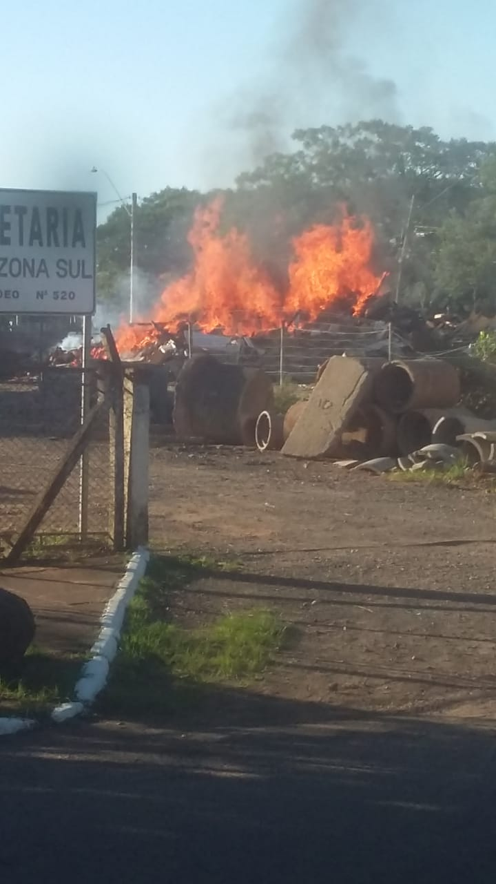
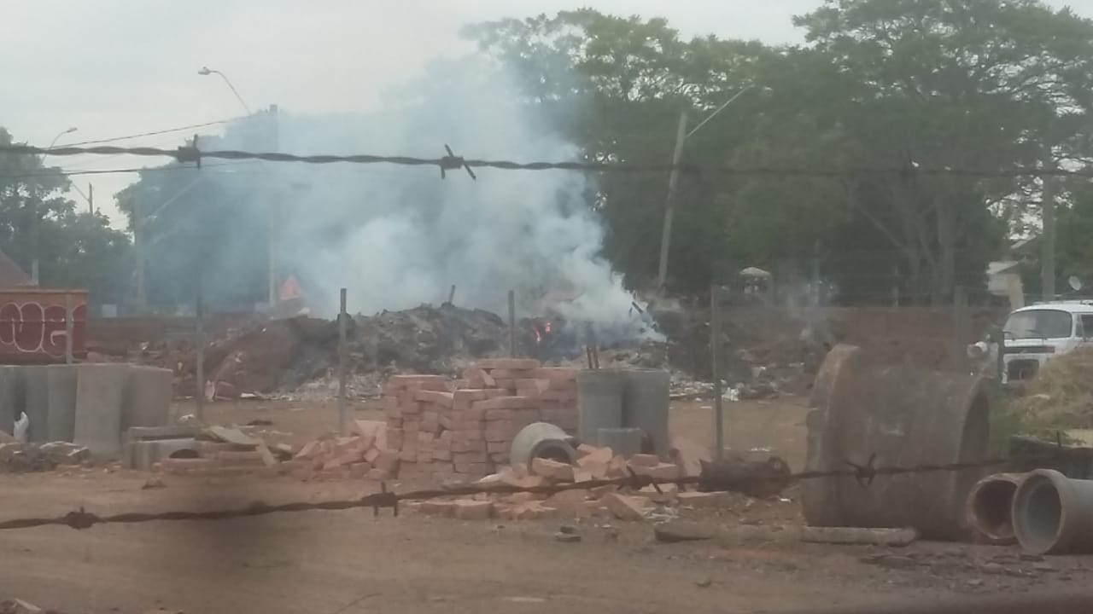

Obs.: redação conforme original do autor.
/TAE

